**Los 10 criterios para declarar un sitio como Patrimonio de la Humanidad**

[Cultura](http://amqueretaro.com/categoria/cultura)[Noticias](http://amqueretaro.com/categoria/noticias)

Actualización **31 julio, 2015**

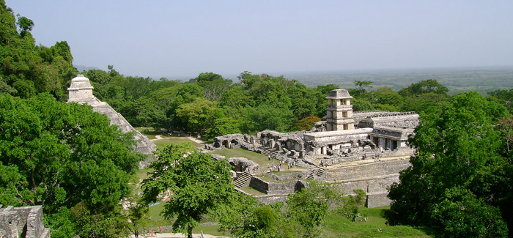El Parque nacional Palenque Chiapas fue declarado Patrimonio de la Humanidad en 1987. Foto: Cortesía Wikipedia

La UNESCO ha nombrado, desde 1978, Patrimonio de la Humanidad a los sitios que contengan una importancia cultural y natural excepcional para la herencia de la humanidad en el tiempo

*Por Carlos Ajís*

La Organización de las Naciones Unidas para la Educación, Ciencia y Cultura (**UNESCO**), a través de un comité que reúne cada año, ha nombrado, desde 1978, **Patrimonio de la Humanidad** a los sitios que contengan una importancia cultural y natural excepcional para la herencia de la humanidad en el tiempo. Esa iniciativa ha catalogado, en una extensa lista , **mil 031 sitios**, de los cuales **802 son de orden cultural e histórico** y 197 de carácter natural, además de 32 lugares que comparten ambas características. Éstos son los 10 criterios que utiliza el comité para incluir un sitio en la lista del Patrimonio Mundial:

1. Representar una obra maestra del genio creativo humano.

2. Testimoniar un importante intercambio de valores humanos a lo largo de un periodo de tiempo o dentro de un área cultural del mundo, en el desarrollo de la arquitectura, tecnología, artes monumentales, urbanismo o diseño paisajístico.

[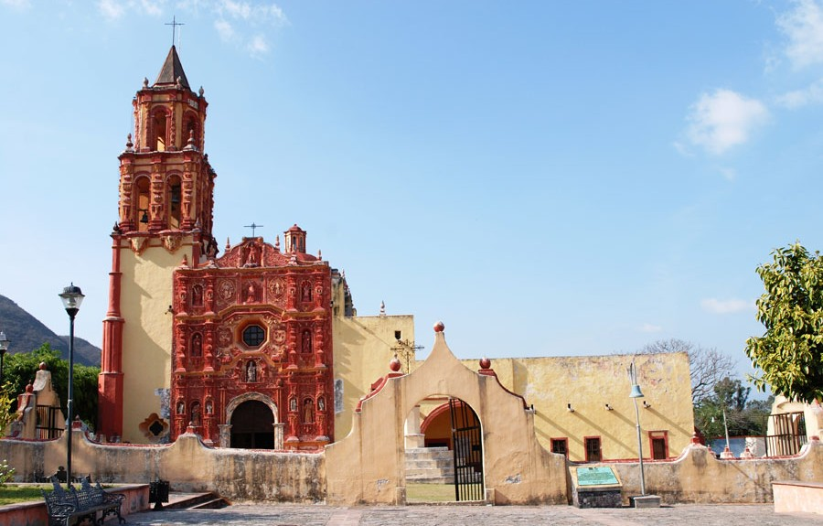](http://amqueretaro.com/wp-content/uploads/2015/07/misiones-franciscanas-queretaro-900x575.jpg)Misiones franciscanas de la Sierra Gorda de Querétaro. Foto: Cortesía patrimoniomundial.com.mx

3. Aportar un testimonio único o al menos excepcional de una tradición cultural o de una civilización existente o ya desaparecida.

4. Ser uno de los ejemplos eminentes de procesos ecológicos y biológicos en el curso de la evolución de los ecosistemas.

5. Ofrecer un ejemplo eminente de un tipo de edificio, conjunto arquitectónico, tecnológico o paisaje, que ilustre una etapa significativa de la historia humana.

[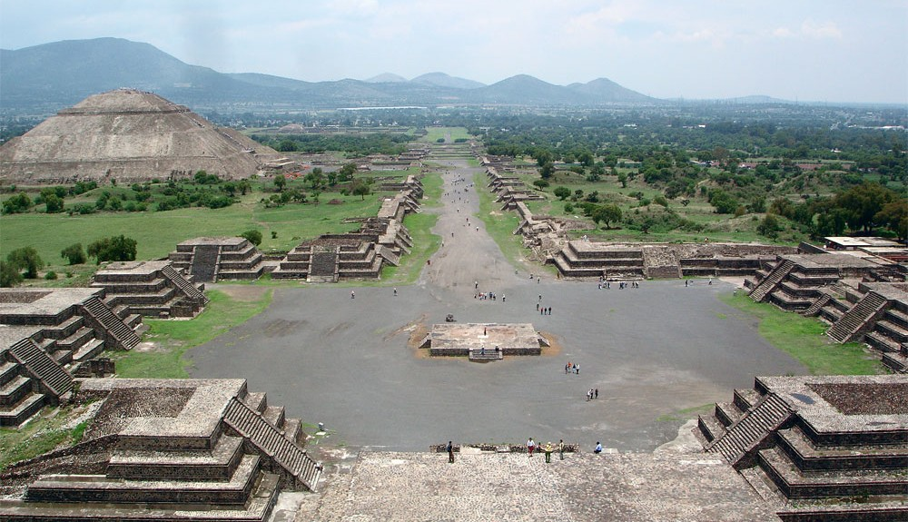](http://amqueretaro.com/wp-content/uploads/2015/07/Teotihuacan-1000x575.jpg)Ciudad prehispánica de Teotihuacán. Foto: Cortesía patrimoniomundial.com.mx

6. Ser un ejemplo eminente de una tradición de asentamiento humano, utilización del mar o de la tierra, que sea representativa de una cultura (o culturas), o de la interacción humana con el medio ambiente.

7. Estar directa o tangiblemente asociado con eventos, tradiciones vivas, ideas, creencias o trabajos artísticos y literarios de destacada significación universal.

8. Contener fenómenos naturales superlativos o áreas de excepcional belleza natural e importancia estética.

9. Ser uno de los ejemplos representativos de importantes etapas de la historia de la tierra, incluyendo testimonios de la vida, procesos geológicos creadores de formas geológicas o características geomórficas o fisiográficas significativas.

10. Contener los hábitats naturales más representativos y más importantes para la conservación de la biodiversidad, incluyendo aquellos que contienen especies amenazadas de destacado valor universal desde el punto de vista de la ciencia y el conservacionismo

[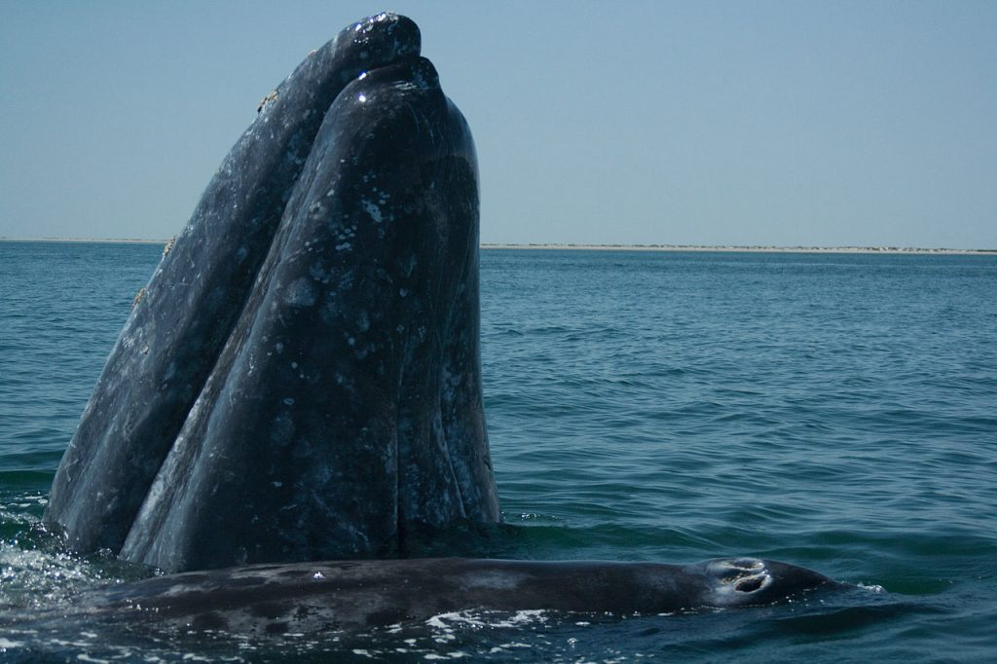](http://amqueretaro.com/wp-content/uploads/2015/07/1280px-Ballena_gris_adulta_con_su_ballenato.jpg)Santuario de ballenas de El Vizcaíno. Foto: Cortesía Wikipedia